Comunicato stampa
20 anni di Surplex: da una start-up dotcom alla casa d'aste industriali numero 1 in Europa
Niente è più potente di una buona idea. Se però l'idea arriva troppo presto, bisogna lasciar maturare il tempo se si vuole sfruttarla al meglio! Questo è più o meno il modo in cui si può riassumere la storia ventennale di Surplex. L'azienda è nata nell'ottobre 1999 come Surplex.com AG, ed è subito diventata il nuovo fenomeno della New Economy. L’azienda in seguito scompare per molti anni dopo lo scoppio della bolla delle dotcom, e poi riappare nel 2009 come Surplex GmbH, registrando una crescita a due cifre anno dopo anno e riaffermandosi più forte che mai.
Al volgere del millennio, internet era ancora agli inizi, ma alcuni visionari stavano già cercando di realizzare ciò che sarebbe stato fattibile solo 10 anni dopo. Tra questi vi erano i fondatori di Surplex, soprattutto Bruno Schick, che cercavano un modo per cambiare in modo radicale la compravendita di beni d'investimento usati. La compravendita online, per essere veramente utile, dovrebbe velocizzare tutti i processi, rendendoli più semplici e trasparenti. Ma all’epoca i tempi non erano ancora maturi per supportare un’idea di questo tipo, ad esempio l’internet veloce non era ancora stato inventato e quasi nessuno era disposto ad offrire grandi cifre online per macchinari usati.
Per questo neanche Surplex.com AG riuscì a salvarsi dalla crisi delle dotcom. Le vendite si fermarono e non si poté usare un ulteriore capitale a rischio. L'azienda per questo decise di chiudere tutte le sue filiali e licenziare la maggior parte del personale. Pur rimanendo sul mercato, l’azienda perse però la sua indipendenza. Dal 2004 al 2008 l’azienda passò sotto il controllo di Michael Werker all’interno di una società di commercializzazione e venne consolidata insieme a Uli Stalter.
Il nuovo duo di dirigenti era ancora convinto che le aste online sarebbero state il formato di vendita del futuro. E saranno tra i primi ad investire in una potente piattaforma d'aste. Riconoscendo però allo stesso tempo, che offrire servizi puramente virtuali non sarebbe stato sufficiente. Per questo motivo decisero di potenziare anche i servizi analogici offerti, che nel corso degli anni saranno ampliati fino a diventare un servizio completo e certificato ISO. Surplex offre ai suoi clienti assistenza e consulenza personale, redige perizie e valuta i macchinari. Oltre all'acquisto, l'azienda si occupa dello smantellamento, del trasporto, dello sdoganamento e del pagamento. Surplex combina così il meglio dei due metodi di assistenza creando un’offerta complessiva e soddisfacente. Con questa strategia, Michael Werker e Uli Stalter hanno fondato la Surplex GmbH all'inizio del 2009, nel bel mezzo della crisi finanziaria, e hanno osato fare un passo coraggioso verso l'indipendenza.
La risposta del mercato, fin dall’inizio, superò tutte le aspettative. Dal 2009 al 2010 la GmbH registrò tassi di crescita a due cifre. Anche se ci sono alcune case d'aste industriali sul mercato che organizzano aste online, sono tuttavia sprovviste di un servizio competente, soprattutto nella post-vendita. Molti rivenditori di macchine tradizionali sono fortemente coinvolti nell'assistenza, ma senza offrire nessun tipo di assistenza online. Surplex colpisce esattamente il punto giusto, il che la porta ad avere un'espansione tempestosa. Dal 2009 al 2019 il numero dei dipendenti cresce da 15 a oltre 200. Il fatturato sale a oltre 100 milioni di euro.
Nel 2013 seguirà il passo verso l'internazionalizzazione. La prima rappresentanza fuori dalla Germania viene fondata In Italia, Surplex Srl. Entro il 2019, saranno aperti altri nove uffici, e Surplex è ora rappresentata in undici paesi europei, tra cui Spagna, Francia e Gran Bretagna. Oggi il servizio clienti di Surplex è disponibile in oltre 20 lingue. Nel settore delle aste di macchinari usati per la lavorazione del legno e dei metalli Surplex è il numero 1 in Europa.
Il frutto della storia di successo rimane la piattaforma d'aste www.surplex.com/it, disponibile in 20 lingue, che registra ogni anno più di 55 milioni di visualizzazioni. Nel 2018 la piattaforma ha dato luogo a 500 aste online tramite le quali sono stati venduti più di 55.000 beni industriali. Un'ottima prospettiva per i prossimi 20 anni! A differenza dell'era delle dotcom, ora Surplex si sta espandendo in modo sostenibile. L'azienda investe nella digitalizzazione del commercio di macchinari, mettendo in pratica le visioni dei propri fondatori, ma questa volta su delle basi solide. Il momento giusto è giunto.
Contatto stampa:
Surplex GmbH
Dennis Kottmann
Theodorstraße 105
40472 Düsseldorf
Germania
Tel.: +49 211 422737-28
dennis.kottmann@surplex.com
www.surplex.com

Comunicato stampa 20 anni di Surplex: Foto

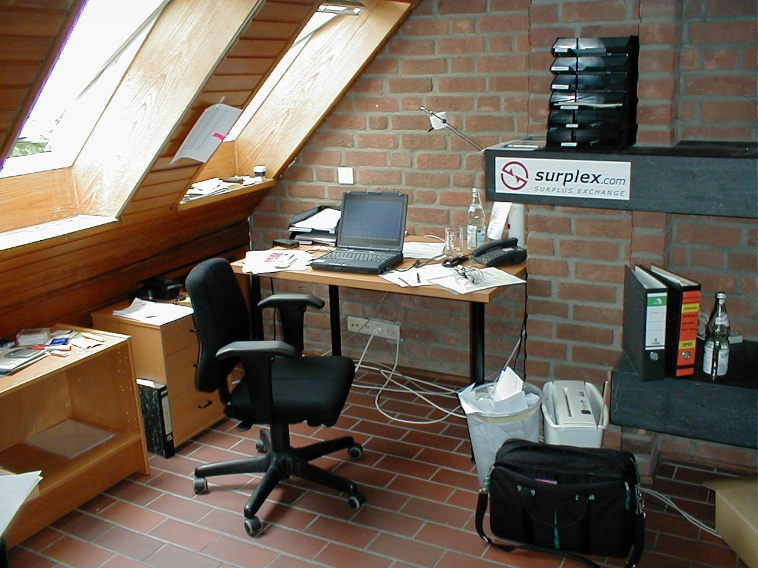
1999: Il primo ufficio di Surplex
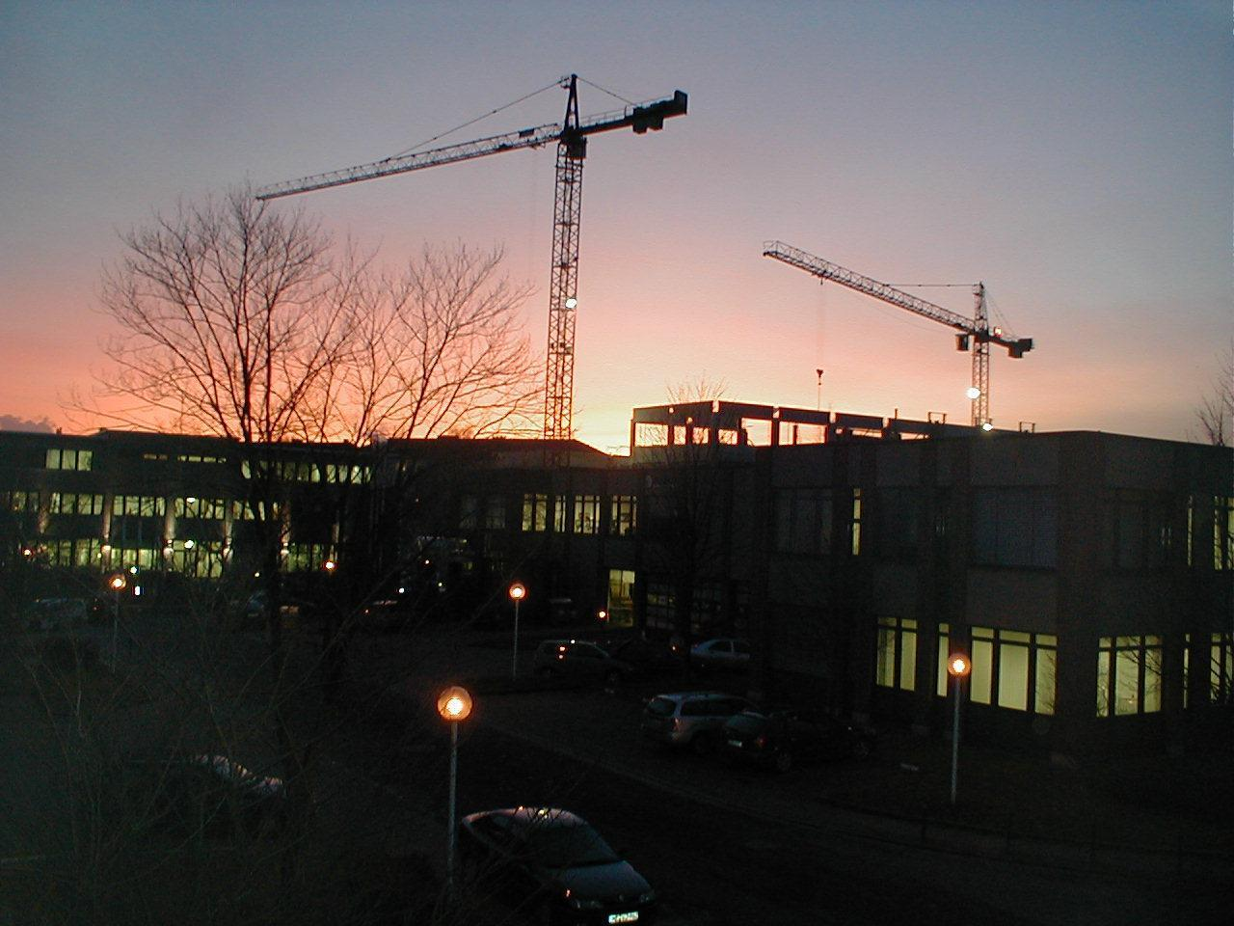
2001: L'alba della crisi a Berlino - scoppia la bolla delle dotcom
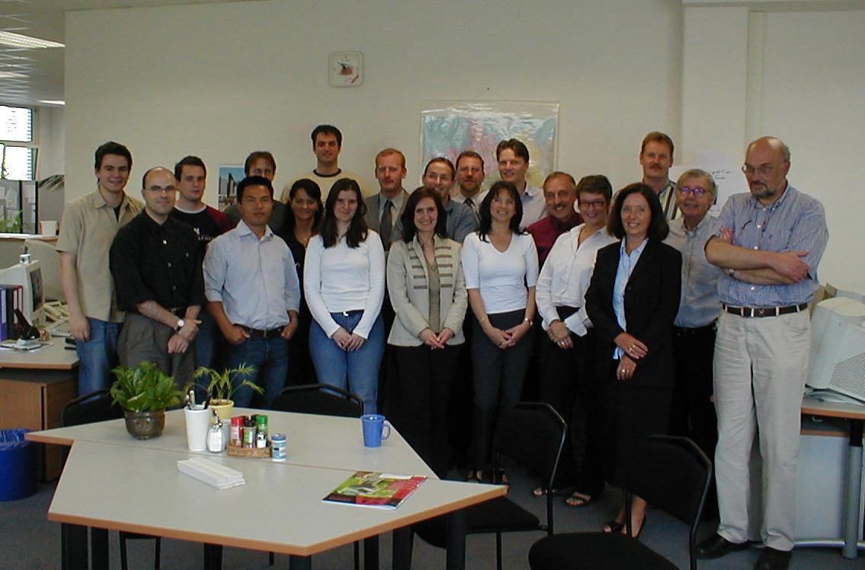
2004: Il team Surplex al completo

2007: Stand espositivo presso RESALE
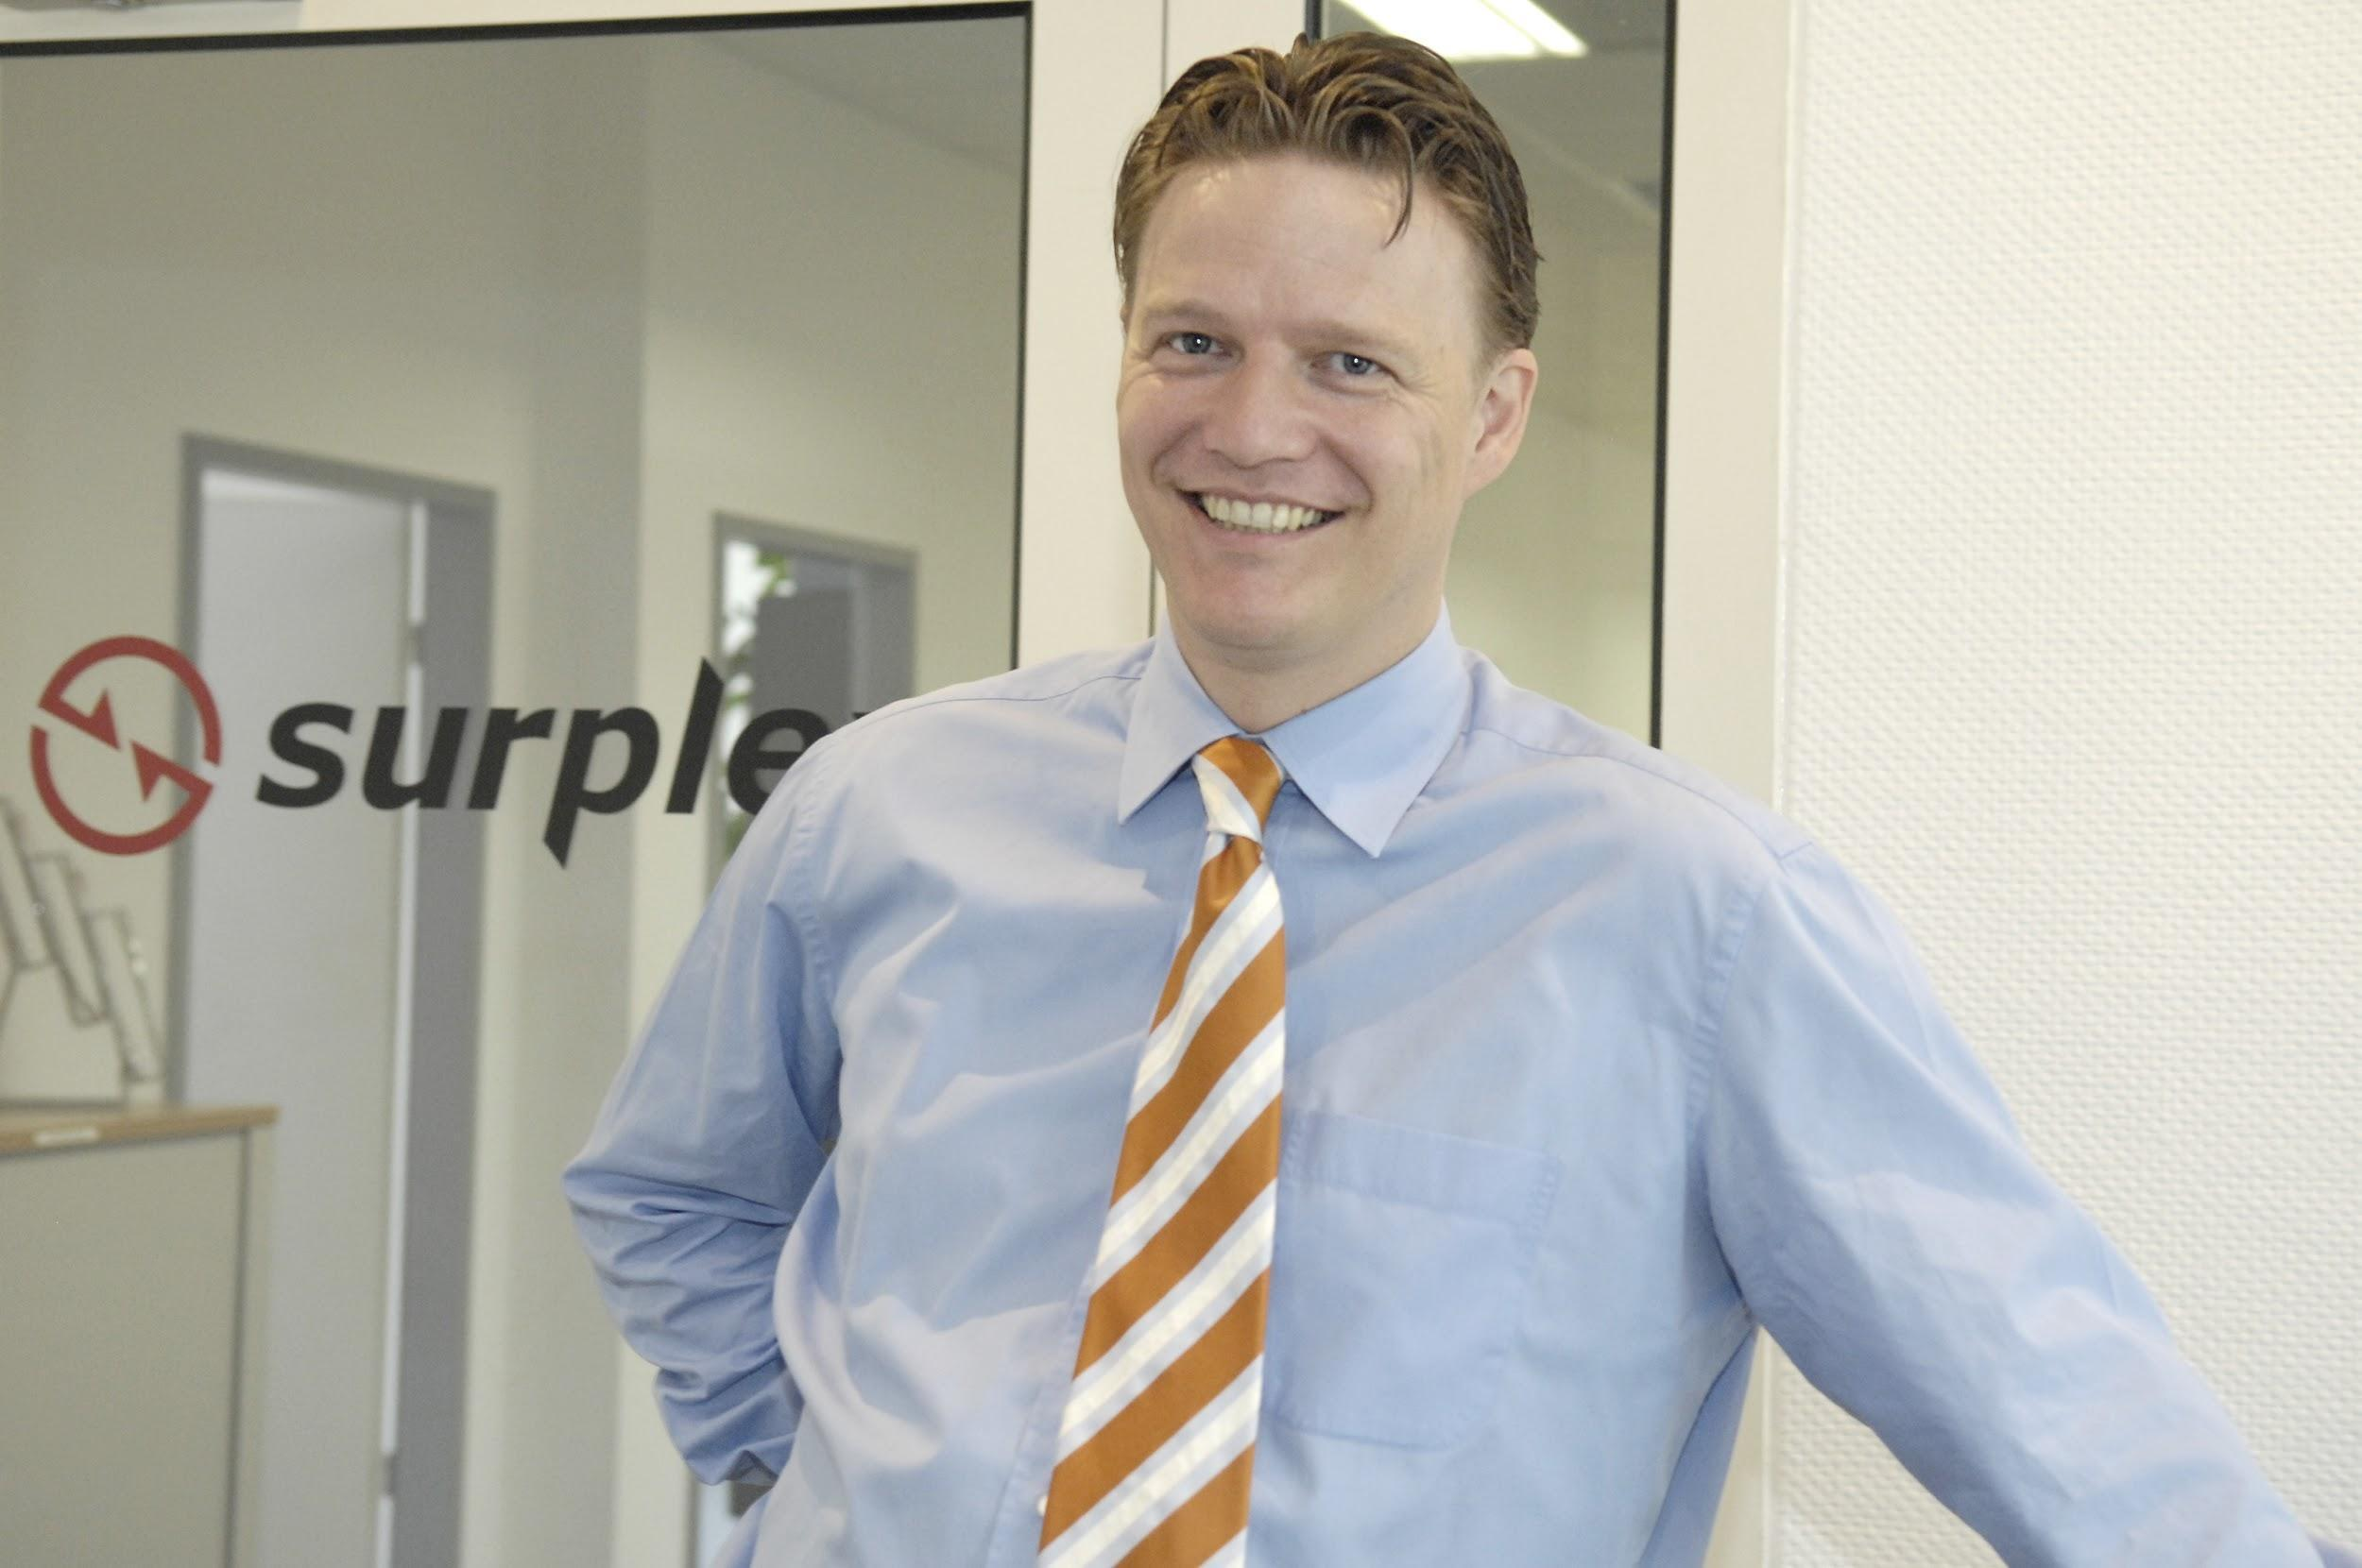
2008: Michael Werker (titolare)

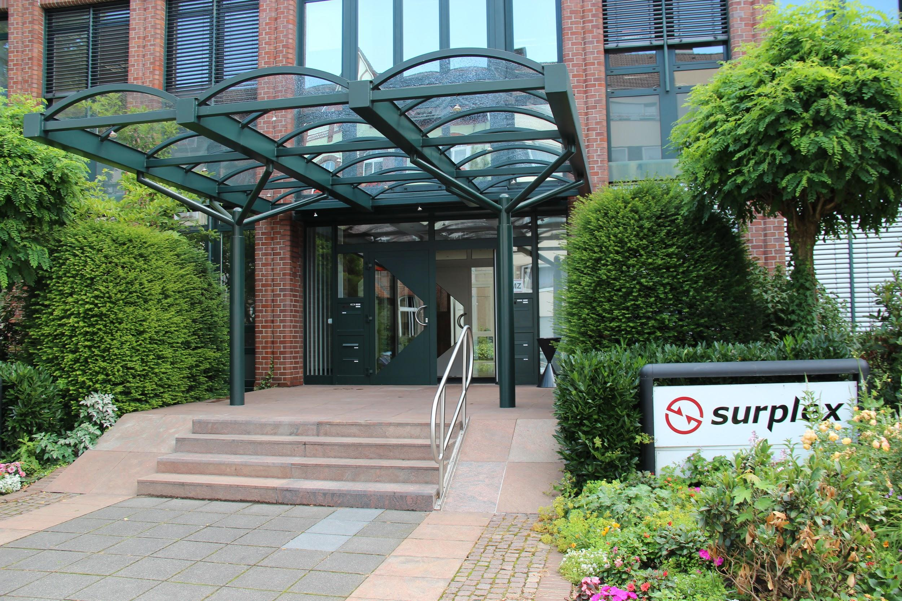
2009: Il primo ufficio della nuova Surplex GmbH

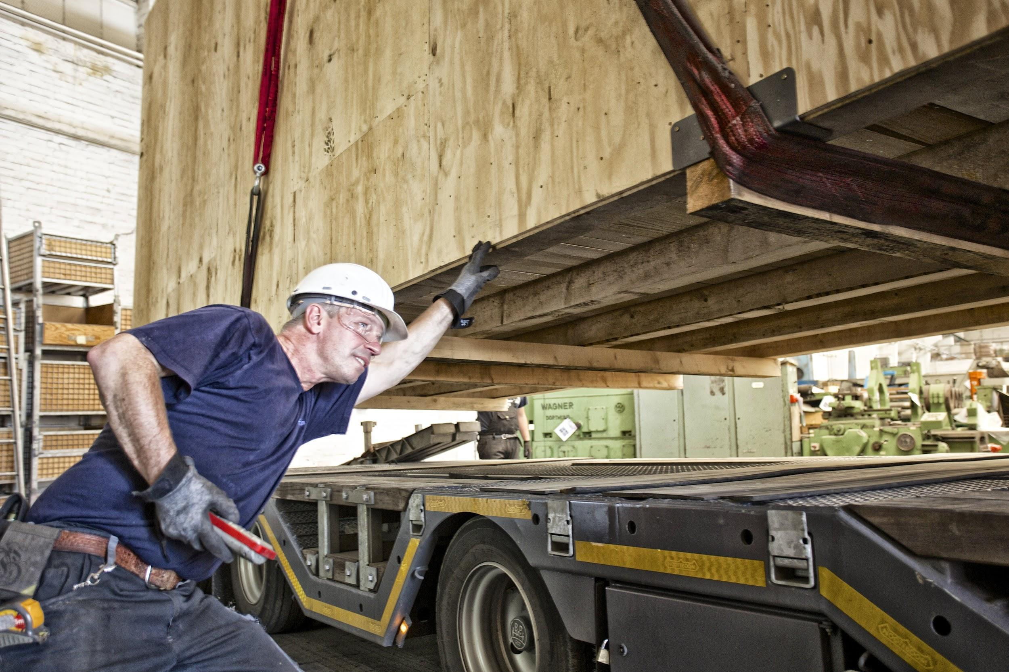
2011: Carico di macchinari

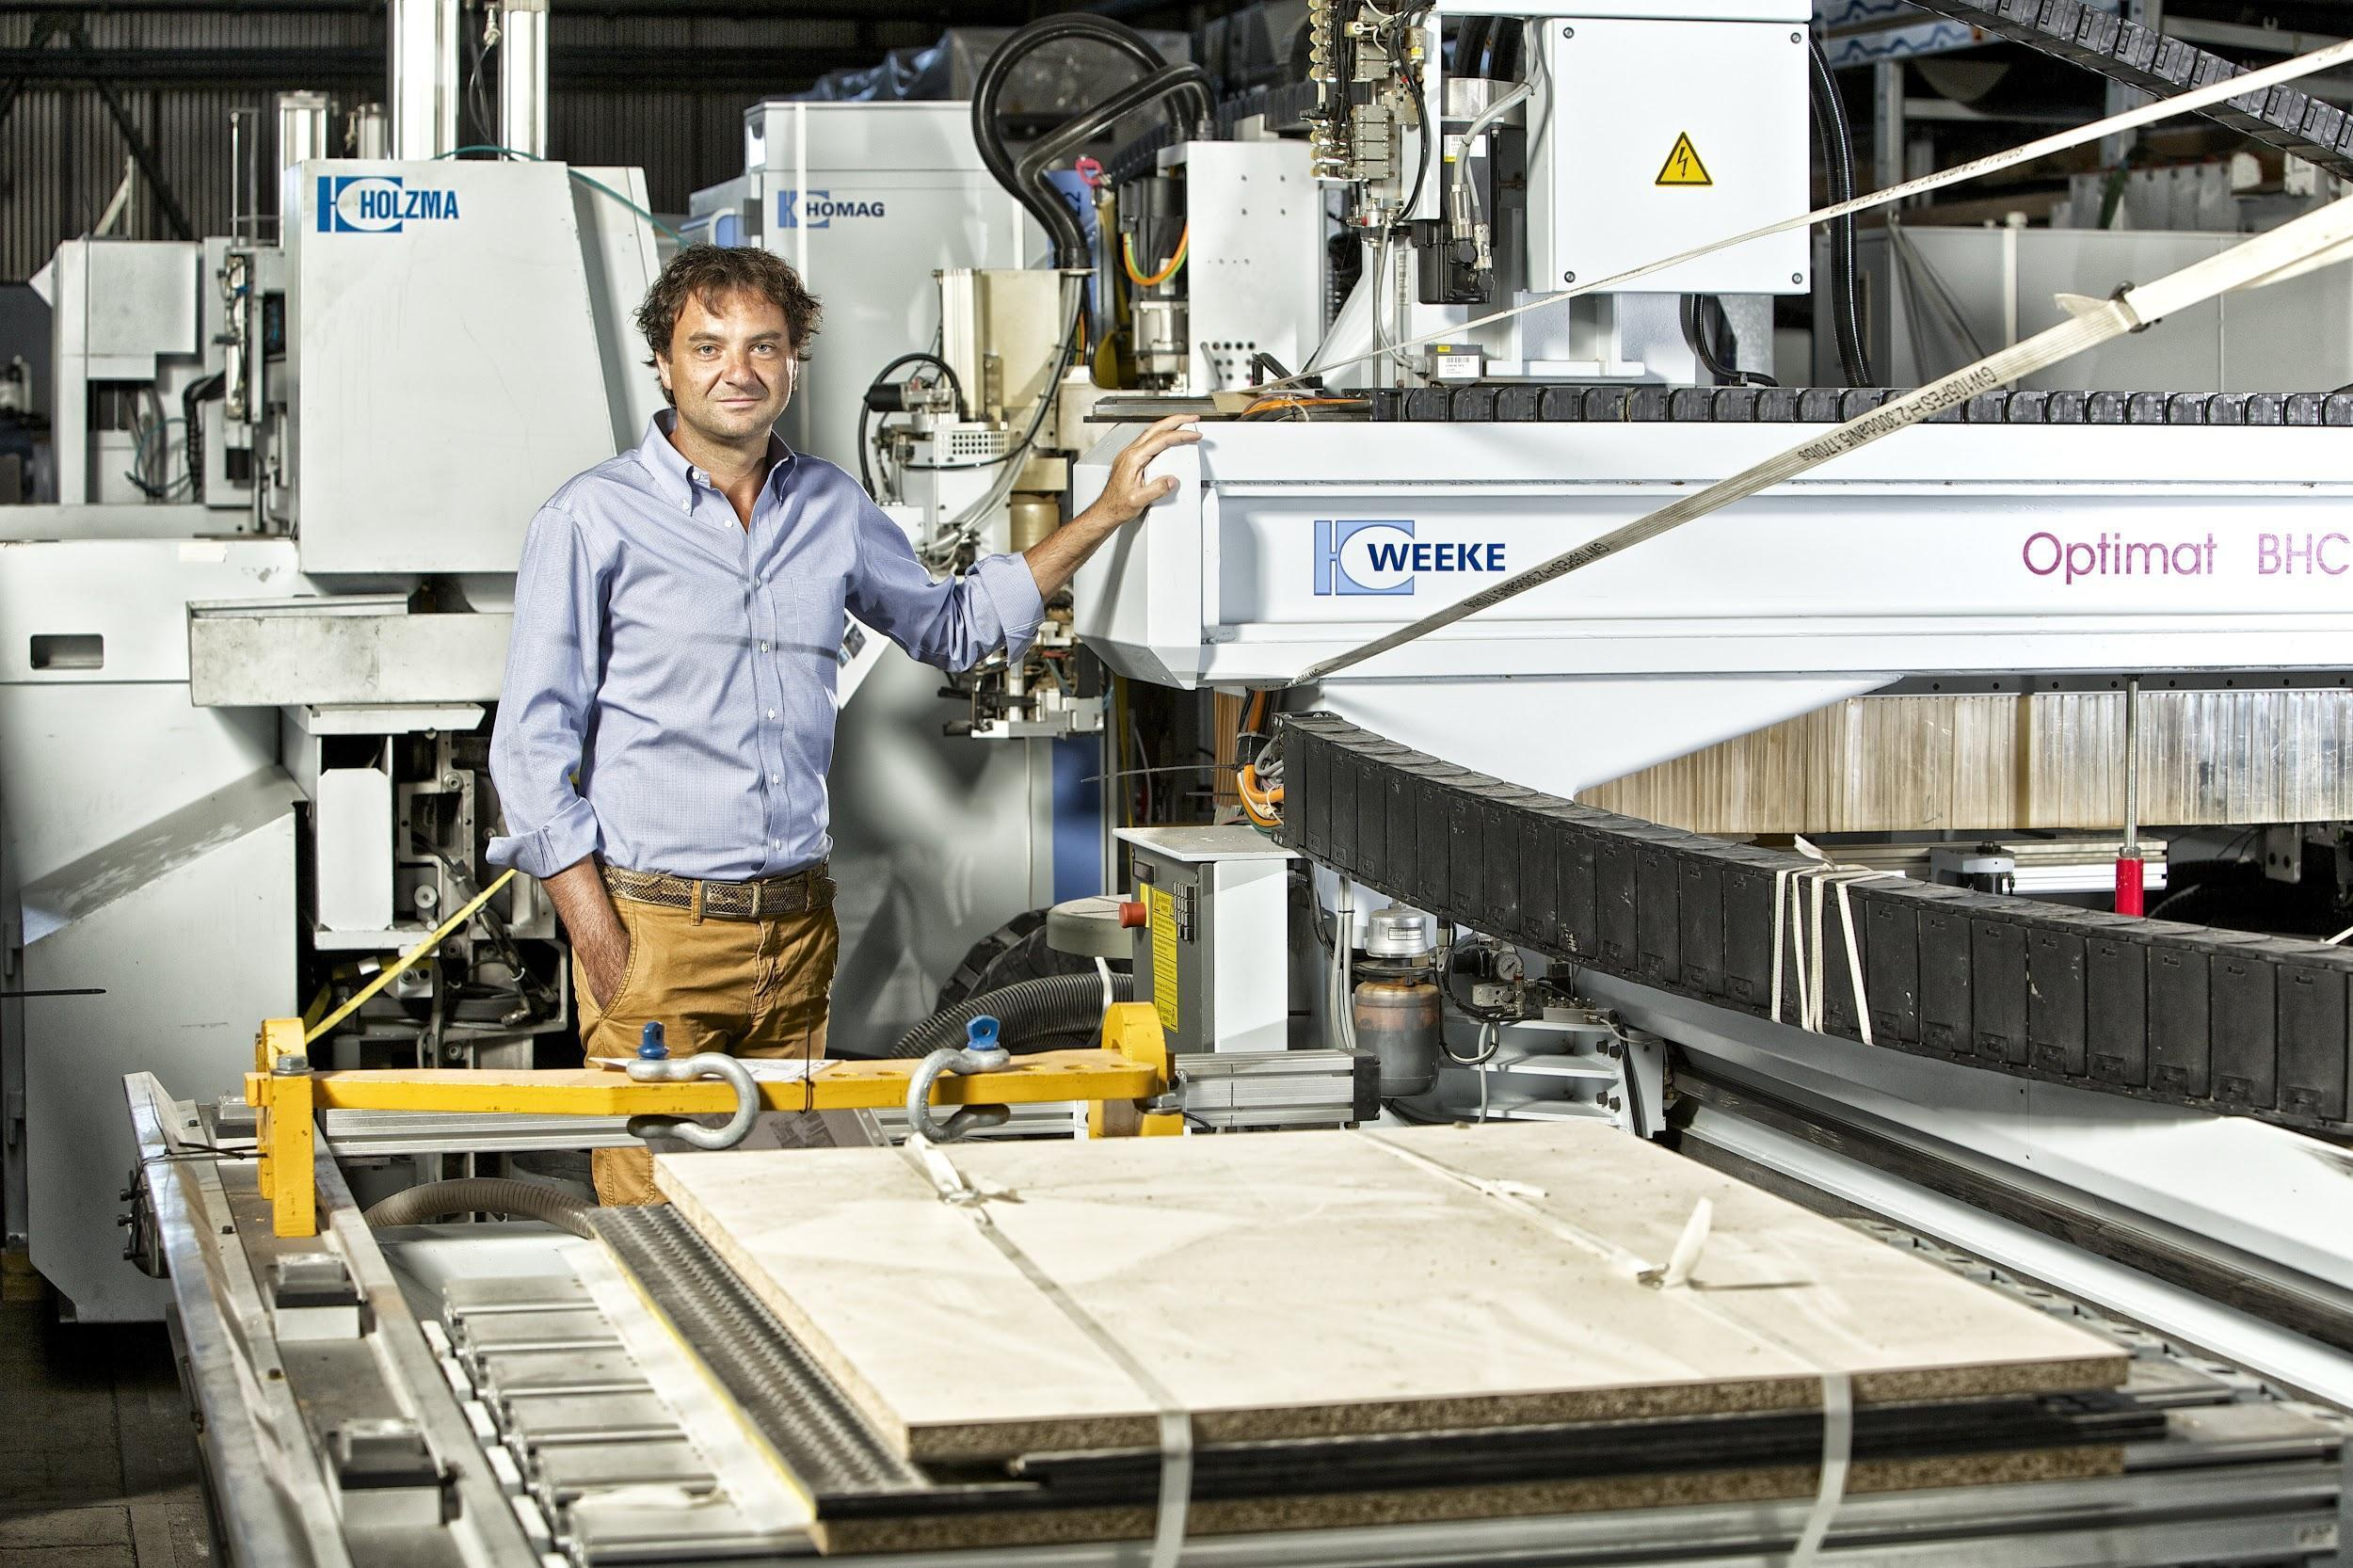
2013: Guido Franchini, Amministratore Unico di Surplex Italia S.r.l.
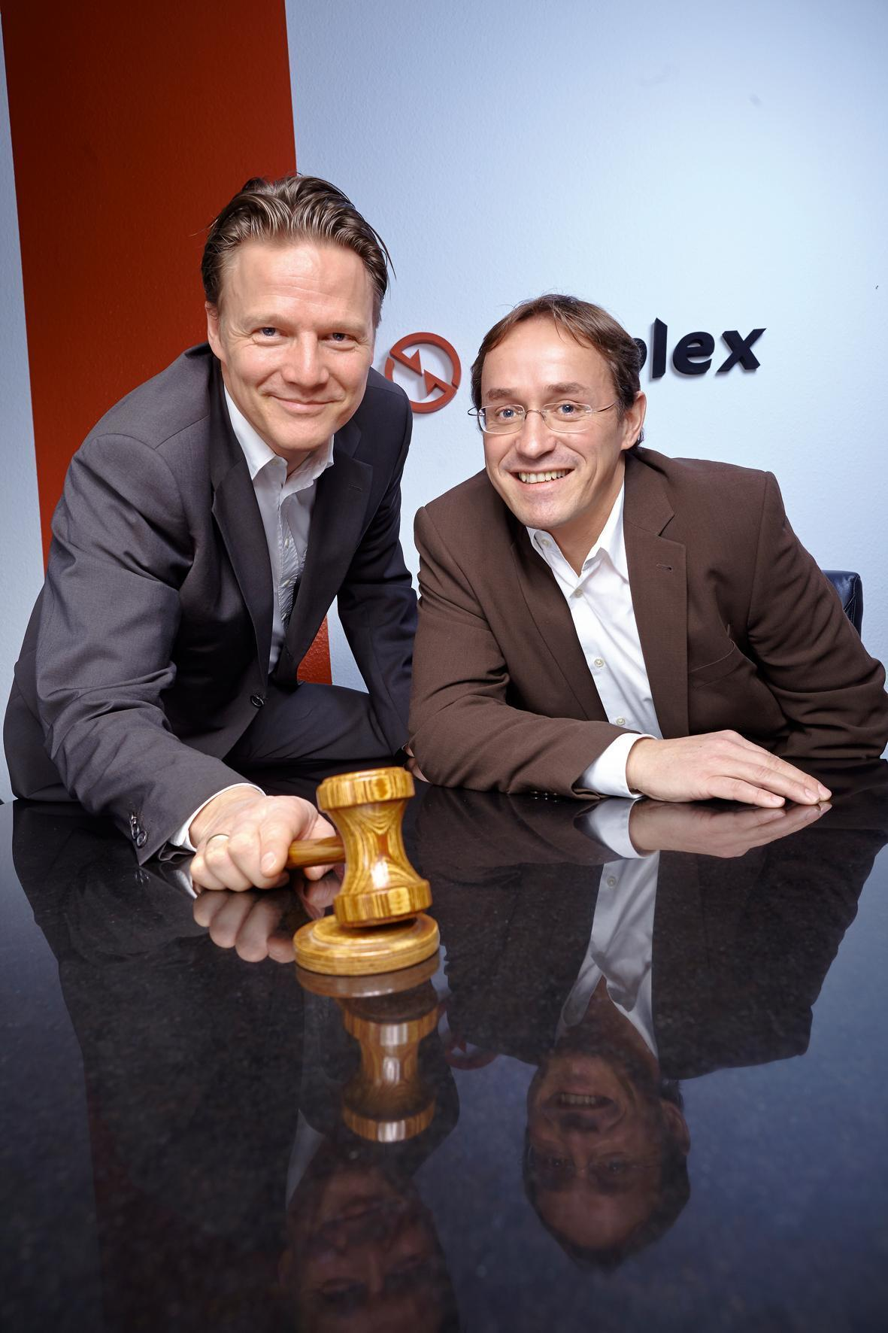
2019: Titolari Michael Werker & Uli Stalter

